**INSTRUCTIVO DE USUARIO**

**CREACIÓN DE USUARIOS PORTAL CIUDADANO**



**GOBERNACIÓN DE SUCRE**

**SECRETARÍA DE HACIENDA**

**IMPUESTOS GUBERNAMENTALES**

**TABLA DE CONTENIDO**

**Pág.**

CREACIÓN DE USUARIOS 2

REGISTRO DE USUARIO 2

# CREACIÓN DE USUARIOS

## REGISTRO DE USUARIO

Para realizar el registro de un nuevo usuario, primero deberá de hacer clic en el botón  ubicado en la ventana de iniciar sesión de Portal Ciudadano.

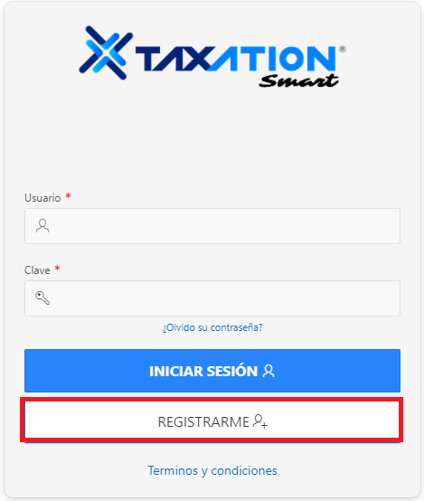

*Imagen 1. Ventana - Iniciar sesión*

Una vez realizado el sistema cargará una ventana del formulario de registro de usuario.

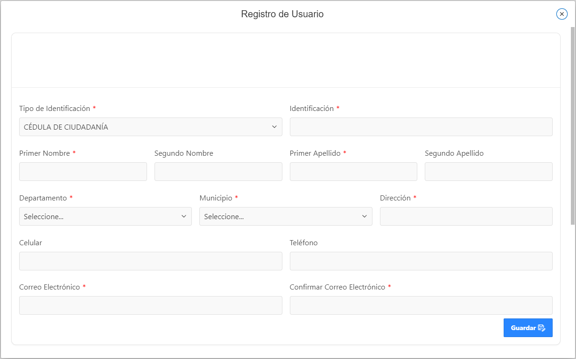

*Imagen 2. Ventana - Registro de usuario*

En el formulario de registro de usuarios deberá seleccionar y/o ingresar los siguientes campos:

**Tipo de Identificación (Obligatorio)** mediante la lista de selección:

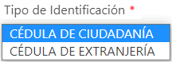

*Imagen 3. Tipo de Identificación*

**Identificación (Obligatorio):**

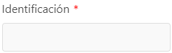

*Imagen 4. Identificación*

**Primer Nombre (Obligatorio):**

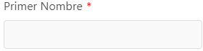

*Imagen 5.Primer Nombre*

**Segundo Nombre(Opcional):**

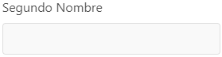

*Imagen 6.Segundo Nombre*

**Primer Apellido (Obligatorio):**

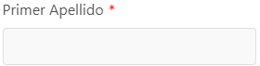

*Imagen 7.Primer Apellido*

**Segundo Apellido(Opcional):**

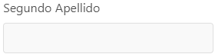

*Imagen 8 .Segundo Apellido*

**Departamento(Obligatorio)** mediante la lista de selección**:**

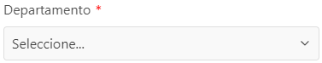

*Imagen 9 .Departamento*

**Municipio(Obligatorio)** mediante la lista de selección(deberá de seleccionar primero el departamento)**:**

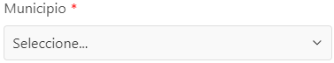

*Imagen 10 .Municipio*

**Dirección(Obligatorio):**

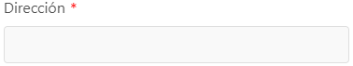

*Imagen 11 .Dirección*

**Celular(Opcional):**

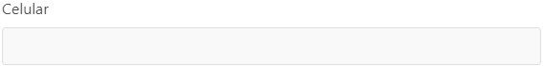

*Imagen 12 .Celular*

**Teléfono(Opcional):**

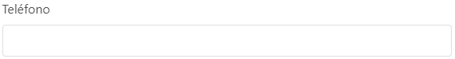

*Imagen 13 .Teléfono*

**Correo Electrónico(Obligatorio):**

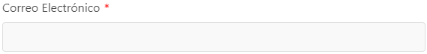

*Imagen 14 .Correo Electrónico*

**Confirmar Correo Electrónico(Obligatorio)** deberá de ingresar el correo nuevamente**:**

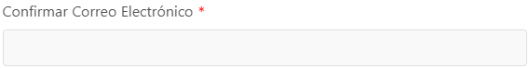

*Imagen 15 .Confirmar Correo Electrónico*

|  |  |
| --- | --- |
|  | **NOTA:** Para realizar el registro de usuario deberá de tener diligenciados todos los capos que son obligatorios, de lo contrario no podrá continuar con el registro. |

Después de diligenciado el formulario correctamente deberá proceder a dar clic en el botón .

Una vez realizado el sistema le mostrará un mensaje informando que el registro se realizó con éxito y que se le envió un corro para activar el usuario. Para continuar haga clic en el botón **OK**.

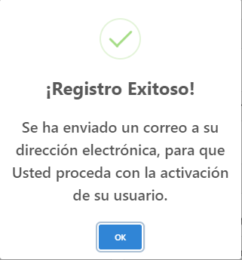

*Imagen 16 .Confirmación de Registro*

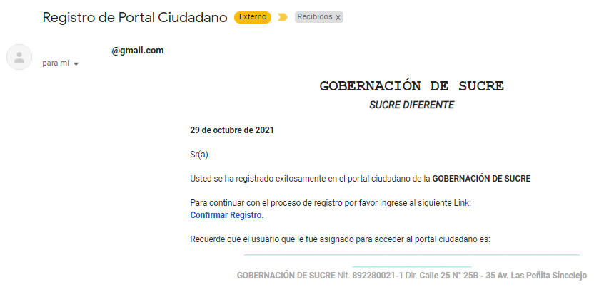

*Imagen 17. Correo - Activar usuario*

Para realizar la activación del usuario deberá de hacer clic sobre **Confirmar Registro**. Una vez dado clic el sistema le mostrará la siguiente ventana, en la cual diligenciará la contraseña con sus respectivas restricciones:

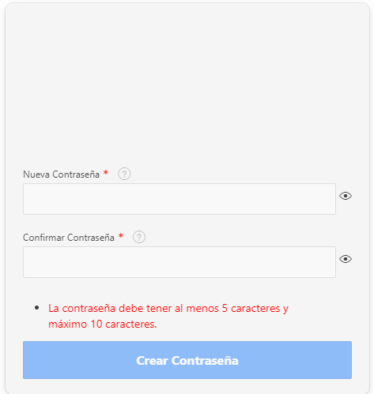

*Imagen 18. Ventana - Crear contraseña*

Luego de ingresada la contraseña y que cumpla con las restricciones establecidas haga clic en el botón  . El sistema guardará y llevará al inicio de sesión del Portal Ciudadano.